**PROPOZYCJE ZABAW – WSPOMAGANIE DZIECKA**

**WKRÓTCE WIELKANOC**

**Środa 31.03.2021r.**

1. **„Zajączki” – zabawa paluszkowa**

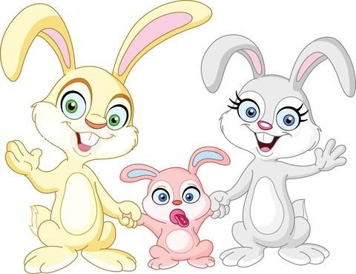



**Pięć zajączków małych kica na polanie**

(machanie dłonią i paluszkami)

**Gdy się jeden schowa, ile tu zostanie?**

(schowanie kciuka)

**Pięć zajączków małych kica na polanie**

(machanie dłonią i paluszkami)

**Gdy się dwa schowają, ile tu zostanie?**

(chowanie kciuka i palca wskazującego)

**Pięć zajączków małych kica na polanie**

(machanie dłonią i paluszkami)

**Gdy się trzy schowają, ile tu zostanie?**

(chowanie kciuka, palca wskazującego i palca środkowego)

**Pięć zajączków małych kica na polanie**

(machanie dłonią i paluszkami)

**Gdy odejdą cztery, ile tu zostanie?**

(chowanie kciuka, palca wskazującego, palca środkowego oraz serdecznego)

**Pięć zajączków małych kica na polanie**

(machanie dłonią i paluszkami)

**Kiedy pięć się schowa, ile tu zostanie?**

(chowanie kciuka, palca wskazującego, palca środkowego, serdecznego oraz małego)

**Pięć zajączków małych kica na polanie**

(machanie dłonią i paluszkami)

**Kocha je ogromnie mama zajęczyca!**

(zaplata palce obu dłoni i lekko kołysze splecionymi dłońmi)

1. **„Zajączki malują jajka” – historyjka obrazkowa**

Przed Wami są 4 obrazki:

**I OBRAZEK: Zajączki malują jajka.**

**II OBRAZEK: Zajączek wiezie pisanki na taczce.**

**III OBRAZEK: Nagle najeżdża na wystający kamień, wskutek czego wypadają mu pisanki**

**IV OBRAZEK: Z pisanek wykluwają się kurczęta w takie same wzroki, jakie były na skorupkach**

**Opowieść obrazek nr 1**

Zbliżały się Święta Wielkanocne. Zajączki miały pełne ręce pracy, bo im kury z okolicy niosły jajka. Spróbujesz je zliczyć? Każda z kurek chciała, aby jej jajko kolorową było bajką. Więc zajączki pędzlem w lewo, pędzelkiem w prawo – taka praca jest zabawą. Te w kwiatuszki, tamte w paski, uwijały się szaraczki.

- Policz pisanki.

- Pokaż na której są paski.

- Wskaż, która jest w czerwone zygzaki.

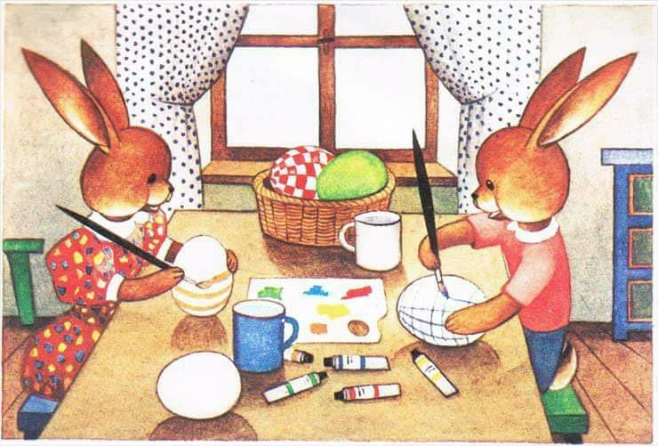

**Opowieść obrazek nr 2**

Zajączek wiezie pomalowane jajka, czyli pisanki na taczce by oddać je kurom. Nagle:

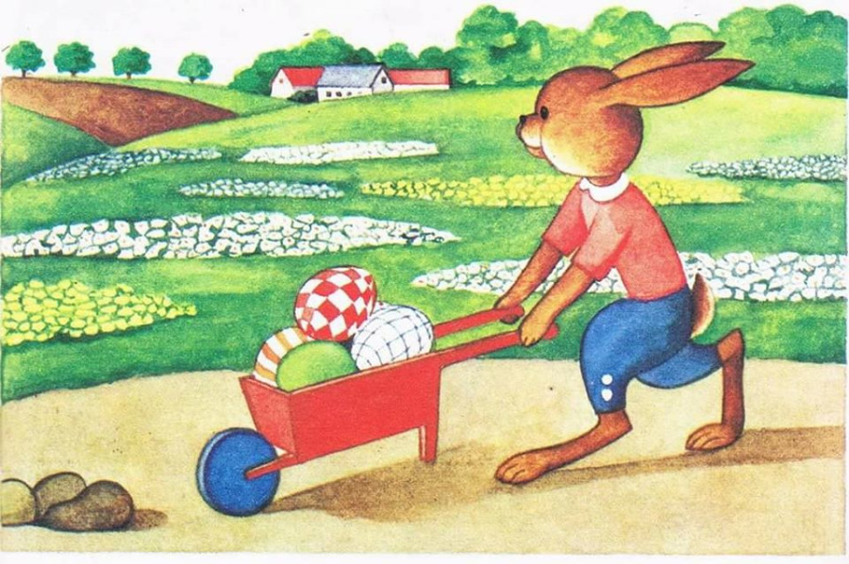

- Co się dalej wydarzyło?

**Opowieść obrazek nr 3**

- Dlaczego zajączkowi wypadły pisanki?

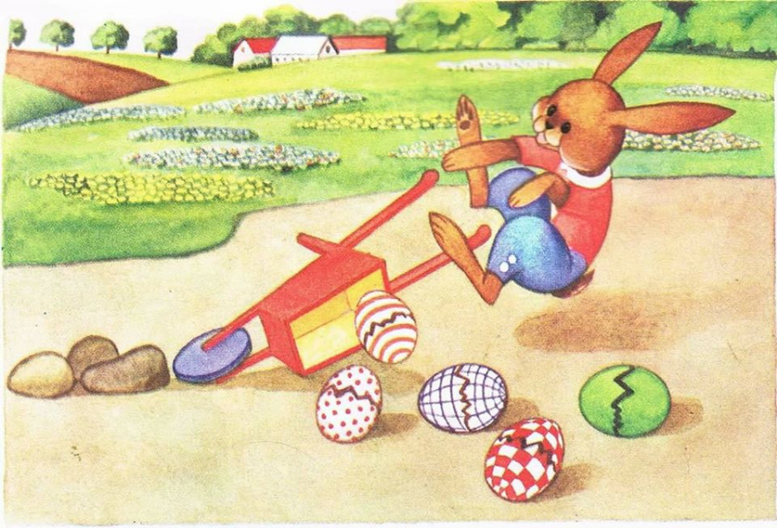

- Co odczuwał zajączek?

**Opowieść obrazek nr 4**

Jednak to nie koniec przygody, bo oto co się stał:

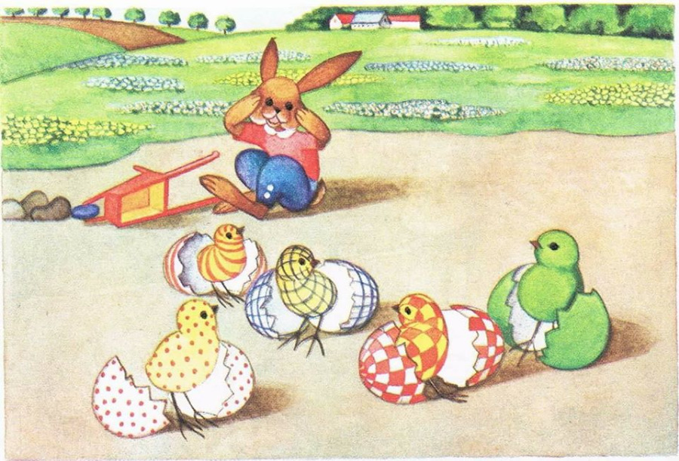

- A teraz co odczuwał zajączek?

1. **„Gimnastyka buzi i języka z zajączkiem” – ćwiczenia usprawniające aparat mowy**

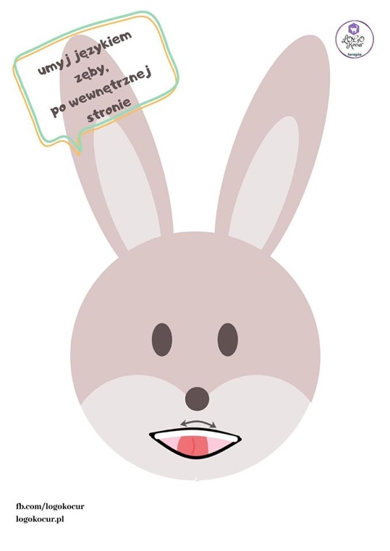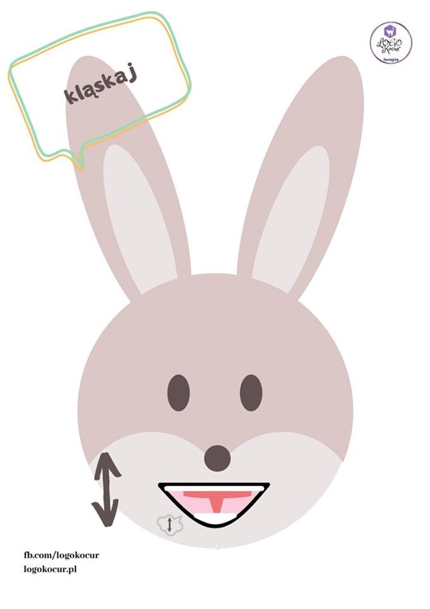

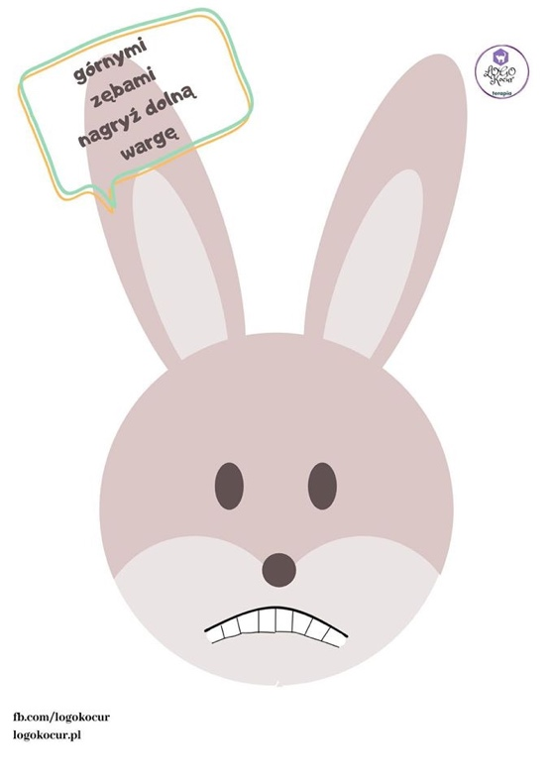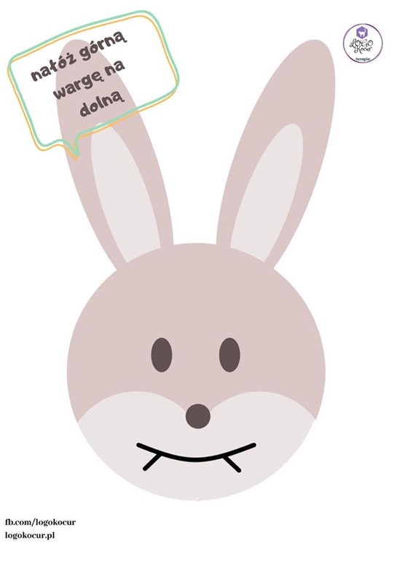

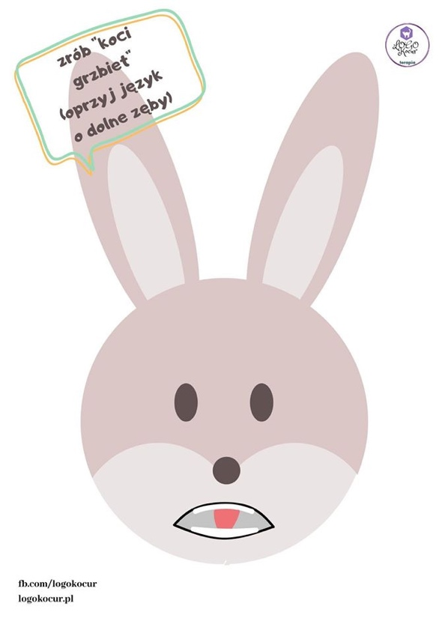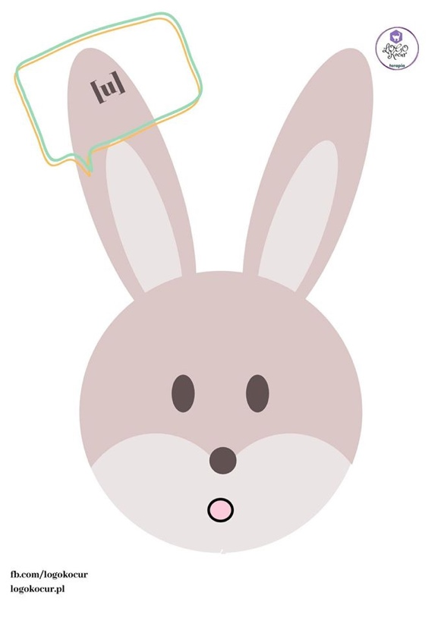

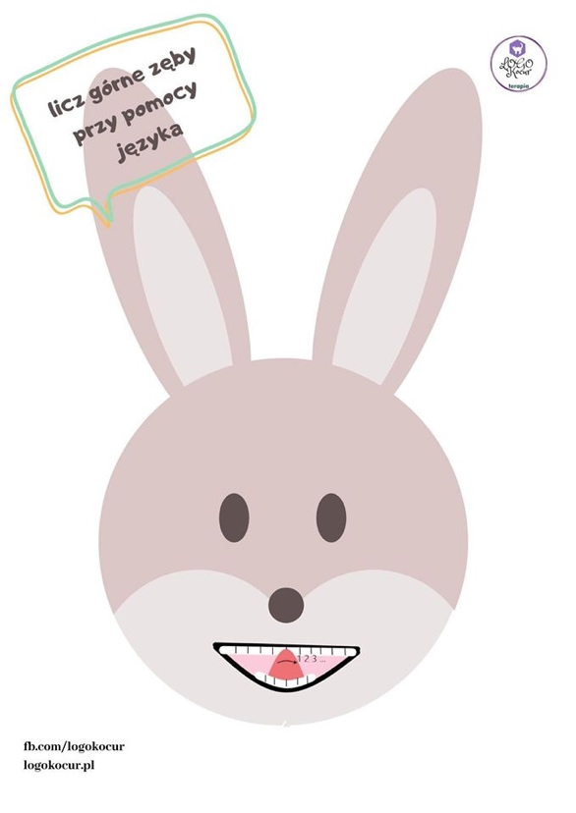

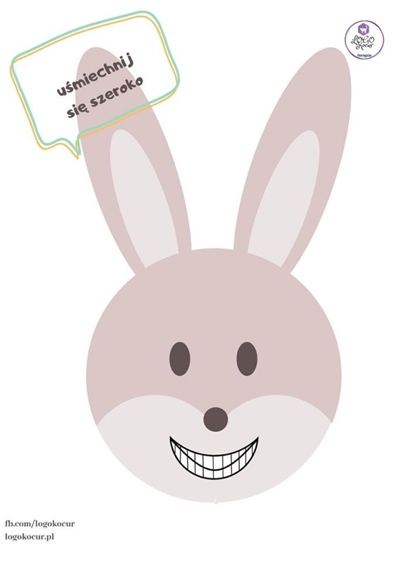

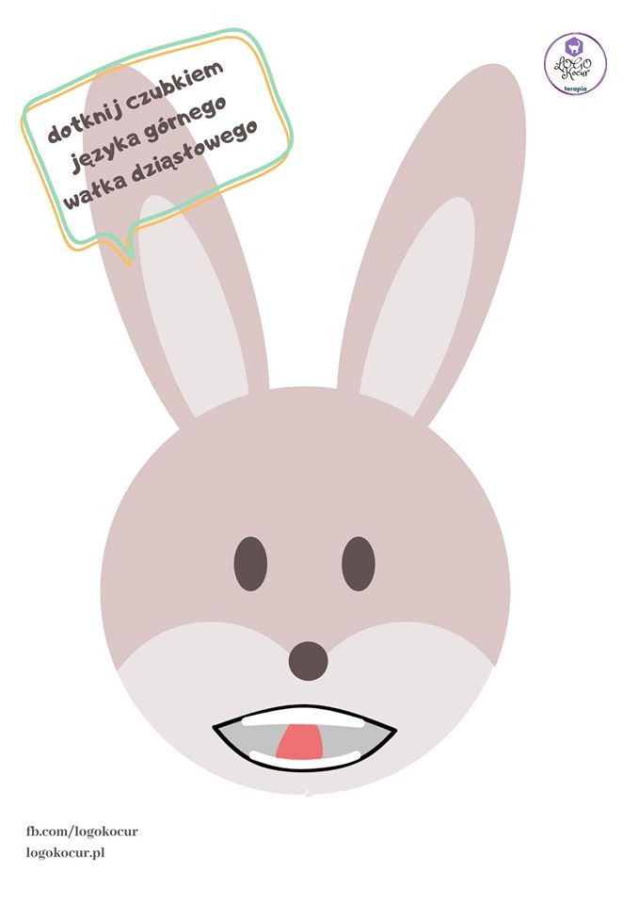

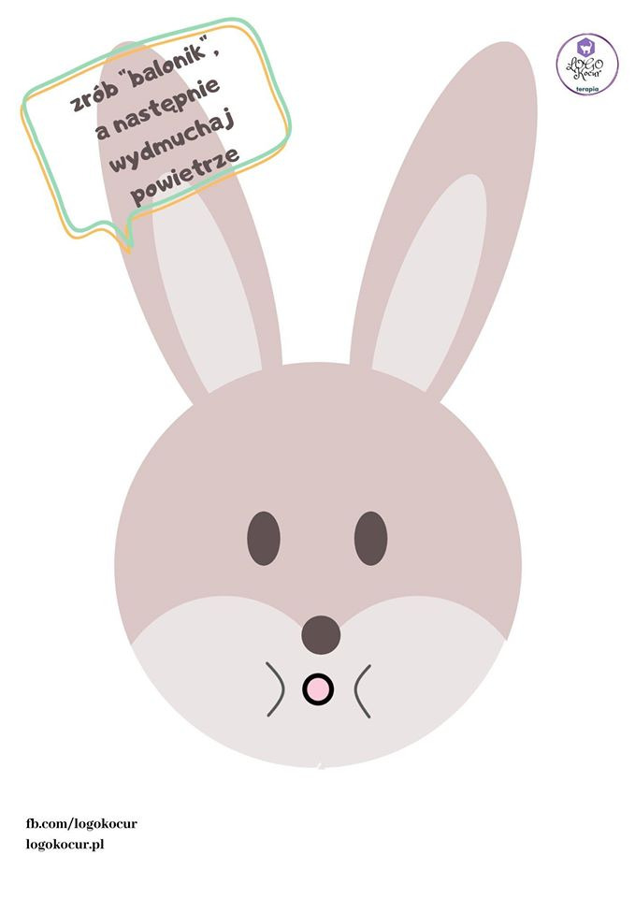

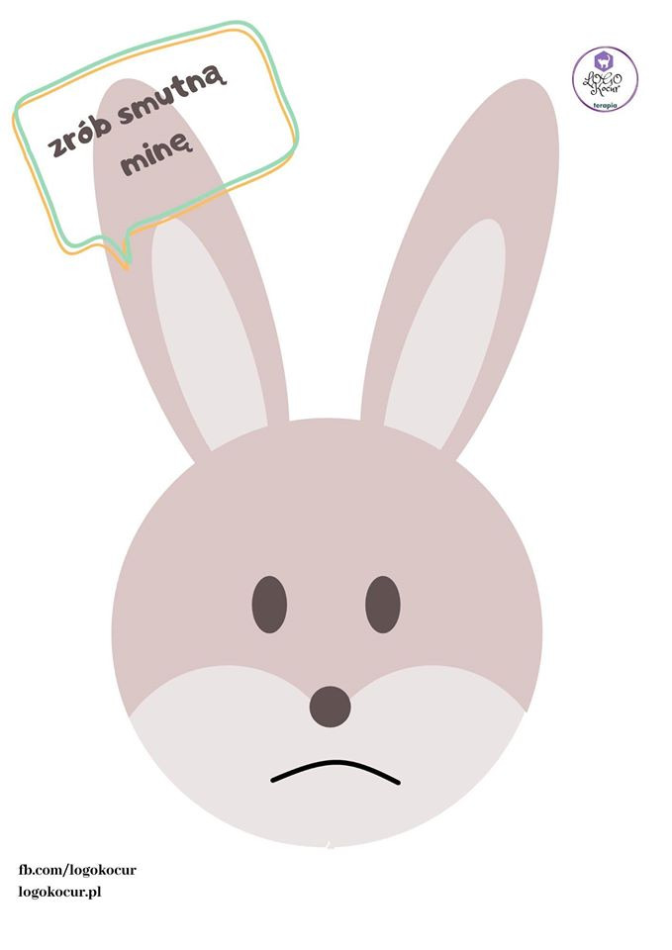

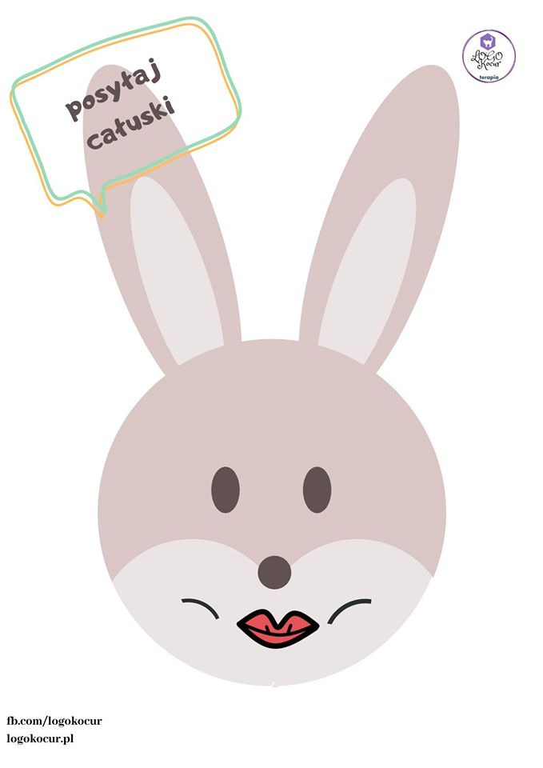

1. **„Wielkanocna gimnastyka smyka” – ćwiczenia gimnastyczne**

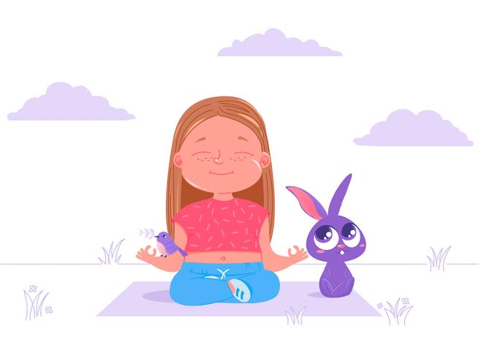

* **Wyścig z jajkiem**

Potrzebna będzie drewniana lub zwykła łyżka i jajko najlepiej sztuczne. Wyznaczamy start i metę. Prosimy dziecko, żeby przeniosło jajko na łyżce w taki sposób, aby nie spadło. Żeby nie było tak łatwo, możemy mierzyć czas, zorganizować wyścig, zaproponować konkretny sposób poruszania się, np. tyłem, bokiem, stopa za stopą, na kolanach, na palcach, dołożyć przeszkody, na które nie wolno nadepnąć itp. Dziecko powinno starać się przez całą trasą trzymać wyprostowaną rękę.

* **Kolorowe zajączki**

Przygotowujemy karty (do pobrania poniżej) i za pomocą taśmy mocujemy je do podłogi. Ustawiamy je w dowolnej kolejności. Wypowiadamy głośno nazwy kolorów i prosimy, żeby dziecko na nie skoczyło. Możemy również mówić w jednym ciągu kolory kart, po których dziecko ma skakać np. zielony, czerwony. Jest to dobre ćwiczenie na wzmocnienie pamięci. <https://drive.google.com/file/d/0B1vPG2uXBGClTHBUSURmakpfRGs/view>

* **Zbijające jajko**

Potrzebujemy plastikowych kubeczków lub kręgli i plastikowe jajko. Wyznaczamy miejsce, z którego będziemy rzucać, a po przeciwnej stronie ustawiamy kubki lub kręgle. Dzieci rzucają tak długo, aż wszystkie kubeczki/kręgle się przewrócą.

* **Doczep ogonek zajączkowi**

Na arkuszu brystolu rysujemy sylwetę zajączka. Miejsce na ogonek można wykleić taśmą dwustronną i np. rozdać dziecku małe kuleczki waty, żeby wypełniło ogonek. Podczas wyklejania ogonka, można zawiązać dziecku chustę na oczach.

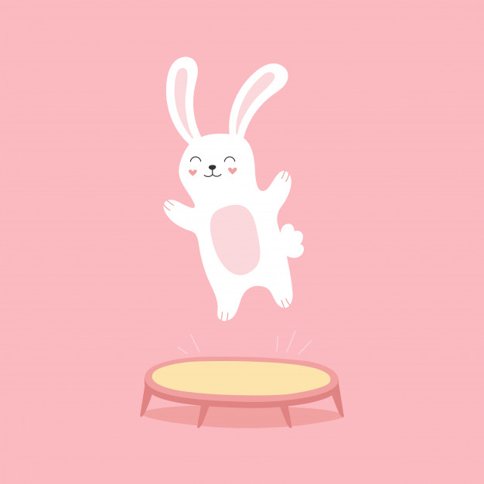

1. **„Pisanka” – ćwiczenia grafomotoryczne**

Rysuj po śladzie i pokoloruj pisankę według własnego pomysłu.

